*дата :*

|  |  |  |  |  |
| --- | --- | --- | --- | --- |
| **НУЛП, ІКНІ, САП** | | Тема | оцінка | підпис |
| КНC-13 | 4 (номер лаб.) | Знаходження екстремумів функції з допомогою генетичного алгоритму |  |  |
| Кохановський Н Б. | |
| № залікової: 1608401 | |
| Методи нечіткої логіки та еволюційні алгоритми при автоматизованому проектуванні | | Викладач: | |
| Кривий Р. З. | |

***Мета:*** Ознайомитися з основними теоретичними відомостями, вивчити еволюційні оператори схрещування та мутації, що використовуються при знаходженні значень цільової функції.

***Теоретичні відомості***

У загальному розумінні генетичні алгоритми (genetic algorithms) – це алгоритми, що використовують механізмами еволюції живої природи – природний відбір і генетичне наслідування. Генетичні алгоритми сьогодні застосовуються в різних галузях. Зокрема їх успішно використовують для розв’язування ряду важливих задач в економіці, бізнесі, техніці. З їх допомогою були розроблені промислові проектні рішення, що сприяли значній економії коштів і ресурсів. Фінансові компанії широко використовують ці засоби для прогнозування розвитку фінансових ринків для управління пакетами цінних паперів.

До основних характеристик ГА належать: розмір популяції (population size), оператор селекції (selection), оператор кросовера (crossover) і правила його використання, оператор мутації (mutation) і його параметри, оператор редукції (reduction), правило (критерій) зупинки процесу виконання генетичного алгоритму (stopping criteria). Оператори селекції, кросовера, мутації і редукції ще називають генетичними операторами.

***Індивідуальне завдання. Варіант 11***

Розробити програму, яка реалізовує генетичний алгоритм пошуку максимального і мінімального значення цільової функції - f(x) = a + bx + cx2 + dx3 в інтервалі x = [-10, 53].

|  |  |  |  |  |
| --- | --- | --- | --- | --- |
| ***№ Варіант*** | ***a*** | ***b*** | ***c*** | ***d*** |
| ***11*** | ***20*** | ***3*** | ***-40*** | ***1*** |

***Код програми***

using System;

using System.IO;

using System.Windows.Forms;

namespace Genetic_Algorhitm_lab4{

public partial class Form1 : Form{

public static bool countMax = true;

string path = "test.txt";

public Form1(){

InitializeComponent();}

static Random random = new Random();

private void Run_Click(object sender, EventArgs e){

maxChart.Series[0].Points.Clear();

minChart.Series[0].Points.Clear();

lastValuesLabel.Text = String.Empty;

LabelMinCalcs.Text = String.Empty;

countMax = true;

calculate();

countMax = false;

calculate();

File.Delete(path);}

void calculate(){

File.Delete(path);

FileStream f = File.Create(path);

f.Close();

Population p;

StreamWriter file = new StreamWriter(path);

int population = 100;

p = new Population(file, population);

int gen = 0;

while (gen <= 1000) {

p.evolve(file);

++gen;}

file.Close();

int lineRead = 0;

string[] lines = File.ReadAllLines(path);

foreach (var line in lines){

int value = Convert.ToInt32(line.Split(';')[3].Split(' ')[2]);

lineRead++;

if (countMax){

if (lineRead < 9){

maxChart.Series[0].Points.AddXY(lineRead, value);

lastValuesLabel.Text += line + "\n";}

else{

lastValuesLabel.Text += "...\n";

lastValuesLabel.Text += "Max:\n" + lines[lines.Length - 1];

value = Convert.ToInt32(lines[lines.Length - 1].Split(';')[3].Split(' ')[2]);

maxChart.Series[0].Points.AddXY(lineRead, value);

break;}}

else{

if (lineRead < 9){

minChart.Series[0].Points.AddXY(lineRead, value);

LabelMinCalcs.Text += line + "\n";}

else{

LabelMinCalcs.Text += "...\n";

LabelMinCalcs.Text += "Min:\n" + lines[lines.Length - 1];

value = Convert.ToInt32(lines[lines.Length - 1].Split(';')[3].Split(' ')[2]);

minChart.Series[0].Points.AddXY(lineRead, value);

break;}}}}

public static double GetRandomNumber(double min, double max){

return (random.NextDouble() * (max - min)) + min;}

public class Genotype{

public int[] genes;

public Genotype(){

this.genes = new int[3];

for (int i = 0; i < genes.Length; i++){

this.genes[i] = (int)GetRandomNumber(-10, 53);}}

public void mutate(){

for (int i = 0; i < genes.Length; i++){

if (GetRandomNumber(0.0, 100) < 5){

this.genes[i] = (int)GetRandomNumber(-10, 53);} }}}

static Genotype crossover(Genotype a, Genotype b){

Genotype c = new Genotype();

for (int i = 0; i < c.genes.Length; i++){

if (GetRandomNumber(0.0, 1) < 0.5){

c.genes[i] = a.genes[i];}

else{

c.genes[i] = b.genes[i];}}

return c;}

public class Phenotype{

double i_x;

double i_x2;

double i_x3;

public Phenotype(Genotype g){

this.i_x = g.genes[0];

this.i_x2 = g.genes[1];

this.i_x3 = g.genes[2];}

public double evaluate(System.IO.StreamWriter file){

double fitness = 0;

if(countMax)

fitness -= 20 + 3 * i_x - 40 * i_x2 + i_x3;

else

fitness += 20 + 3 * i_x - 40 * i_x2 + i_x3;

file.WriteLine("x: " + i_x + "; x2: "+i_x2 + "; x3: "+i_x3+"; func: "+ fitness);

return fitness;}}

public class Individual : IComparable<Individual>{

public Genotype i_genotype;

public Phenotype i_phenotype;

double i_fitness;

public Individual(){

this.i_genotype = new Genotype();

this.i_phenotype = new Phenotype(i_genotype);

this.i_fitness = 0.0;}

public void evaluate(System.IO.StreamWriter file){

this.i_fitness = i_phenotype.evaluate(file);}

int IComparable<Individual>.CompareTo(Individual objI){

Individual iToCompare = (Individual)objI;

if (i_fitness < iToCompare.i_fitness){

return -1;}

else if (i_fitness > iToCompare.i_fitness){

return 1; }

return 0;}}

public static Individual breed(Individual a, Individual b){

Individual c = new Individual();

c.i_genotype = crossover(a.i_genotype, b.i_genotype);

c.i_genotype.mutate();

c.i_phenotype = new Phenotype(c.i_genotype);

return c;}

public class Population{

Individual[] pop;

public Population(System.IO.StreamWriter file, int populationNum){

this.pop = new Individual[populationNum];

for (int i = 0; i < populationNum; i++){

this.pop[i] = new Individual();

this.pop[i].evaluate(file);}

Array.Sort(pop);}

public void evolve(System.IO.StreamWriter file){

Individual a = select(100),

b = select(100),

x = breed(a, b);

if(countMax)

this.pop[0] = x;

else

this.pop[this.pop.Length - 1] = x;

x.evaluate(file);

Array.Sort(pop);}

Individual select(int popNum){

int which = 0;

which = (int)Math.Floor(((float)popNum - 1E-6) * (1.0 - Math.Pow(GetRandomNumber(0.0, 1.0), 2)));

return pop[which];}}}}

***Результат виконання***

Генетичні оператори мутації, схрещування та популяції генеруються випадково.

**Завдання 1.**

Максимальне значення функції = 2056, при значеннях x=-9; x2=51; x3=-9

Мінімальне значення функції = -2091, при значеннях x=-9; x2=52; x3=-4

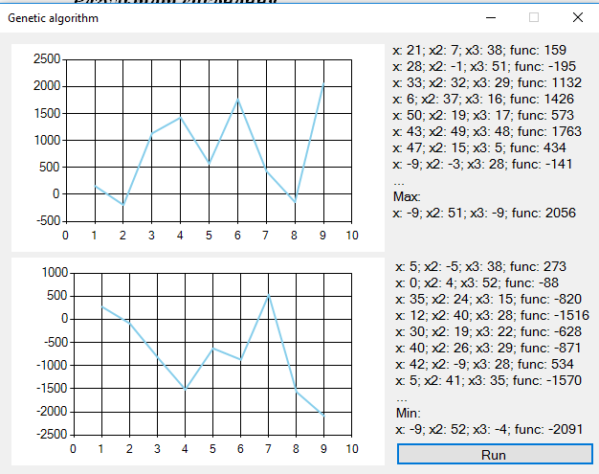

***Рис.1 Результат виконання завдання №1***

**Завдання 2.**

Максимальне значення функції = 2093, при значеннях x=-8; x2=52; x3=-9

Мінімальне значення функції = -2035, при значеннях x=-6; x2=51; x3=3

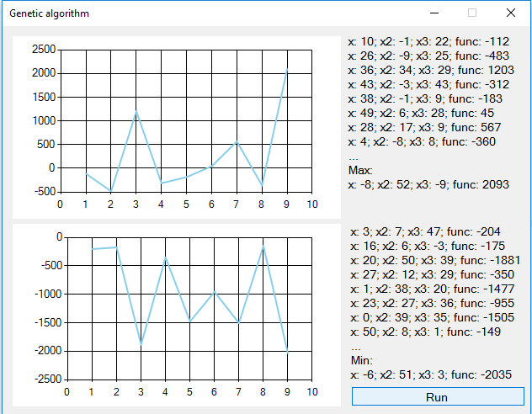

***Рис.2 Результат виконання завдання №2***

**Завдання 3.**

Максимальне значення функції = 2095, при значеннях x=-9; x2=52; x3=-8

Мінімальне значення функції = --2034, при значеннях x=-3; x2=51; x3=-5

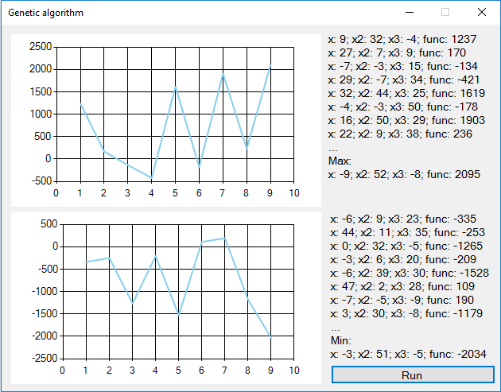

***Рис.3 Результат виконання завдання №3***

***Висновок***

Виконуючи лабораторну роботу я ознайомився з основними теоретичними відомостями, вивчив еволюційні оператори схрещування та мутації. Виконав індивідуальне завдання, яка полягає у знаходженні максимуму та мінімуму цільової функції за допомогою генетичного алгоритму.